

Руководство по работе с модулем «Панель управления»

Ответы на Ваши вопросы Вы сможете найти по адресу support.bilimal.kz

Панель управления

Для того чтобы перейти в раздел «Панель управления», необходимо нажать левой кнопкой мыши на ссылку «Главное меню» в верхней части экрана и в открывшемся меню выбрать модуль «Панель управления».

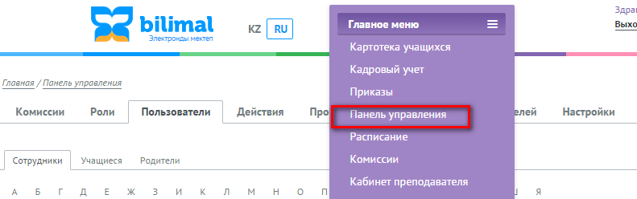
Рисунок 2.1. Модуль «Панель управления»
Скрыть главное меню можно нажатием на «Главное меню», либо нажатием на любую белую область экрана.

Модуль «Панель управления» состоит из следующих разделов:
- «Роли»;
- «Пользователи»;
- «Действия»;
- «Профиль»;
- «Восстановление пользователей»;
- «Настройки»;
- «Возможные ошибки»

